NOMBRE DE LA UNIDAD ADMINISTRATIVA

Plan de trabajo de Unidad De Gestión Documental y Archivo Institucional en el municipio de San Dionisio- 2018.

Unidad administrativa que lo presenta

Municipio San Dionisio enero de 2018

ALCALDIA MUNICIPAL DE SAN DIONISIO.-

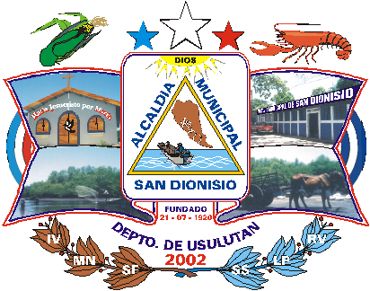

Plan de trabajo de Unidad De Gestión Documental y Archivo en el municipio de San Dionisio- 2018.

Municipio San Dionisio enero de 2018

Introducción

Los Archivos son parte legítima y necesaria de nuestra Administración Publica ya que la Administración crea con los documentos y archivos el lenguaje que le es propio, y que requiere como garantía e instrumento para su subsistencia y operación. Por lo que es necesario crear mecanismo de Control de Documentos como el manejo de Resguardo de toda la documentación existente como la que se genere. En el marco de la Ley de Acceso a la Información Pública (LAIP) que a título IV "Administración de Archivos", Capítulo Único, artículo 42 dice: "Los entes obligados, de conformidad con las disposiciones aplicables, deberán asegurar el adecuado funcionamiento de los archivos, con tal fin: a) Crearán un sistema de archivo que permita localizar con prontitud y seguridad los datos que genere, procese o reciba con motivo del desempeño de su función, el cual deberá mantenerse actualizado; y e) Se guiarán por los lineamientos y observaciones que sobre el particular emita el Instituto."

Justificación

Siendo uno de las normativas institucionales la Ley de Acceso a la Información Pública, que en su artículo 107 dice:” Dentro de un plazo de trescientos sesenta y cinco días a partir de la vigencia de la Ley, los entes obligados deberán completar la organización y funcionamiento de sus Archivo”. "Lineamientos de Gestión Documental y Archivos" publicados en el Diario Oficial de la República de El Salvador, el 17 de agosto del año 2015, tomo No 408, número 147, páginas de la 70 a la 88. Instituyendo en el lineamiento No 1 la creación del Sistema Institucional de Gestión Documental y Archivos (SIGDA) y el establecimiento de la Unidad que será la encargada de dirigir este sistema; la "Unidad de Gestión Documental y Archivos" "UGDA".

Así mismo, en la Normativa Nacional de Archivo (2013), emitida por el Archivo General de la Nación - AGN (que es también ente rector y fiscalizador), en el contenido No 3 "Pasos para la implementación del Sistema Institucional de Archivos" a página 43, se encuentra la propuesta de la creación y estructura organizativa de la Unidad de Gestión Documental y Archivo Institucional; en la que también se enumeran las funciones principales de esta Unidad.

Debemos trabajar en los lineamientos generales para poder responder a las exigencias de la ley (Art 41 LAIP) y son:
- Criterios sobre la identificación y seguimiento a los datos y documentos desde el momento en que sean creados o recibidos.
- Mecanismos que permitan la adecuada administración, catalogación, conservación y protección de la información de acuerdo con su naturaleza.
- Mecanismos para la conservación y mantenimiento de la información que obedezca a estándares mínimos en materia de archivología.
- La capacitación a funcionarios en técnicas de archivología.
- La organización de la información, de manera que facilite la consulta directa de los Particulares.
- El uso de tecnologías que permitan el resguardo eficiente y eficaz de la información pública.
- Creación de Políticas aprobadas por la Máxima Autoridad del Ente
- Creación de Manuales que vengan a garantizar la organización, conservación y acceso a los documentos y archivos.

Objetivos del plan Unidad De gestion documental y ARCHIVO INSTITUCIONAL en el municipio.

Objetivo General:
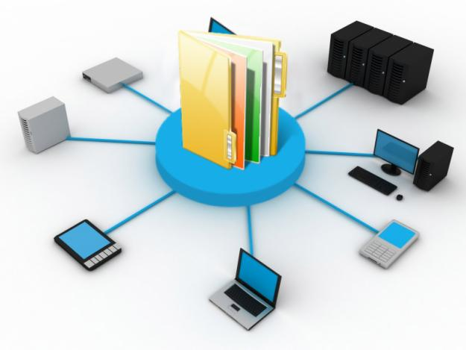
"Implementar, dirigir y coordinar el Sistema Institucional de Gestión Documental y Archivos (SIGDA), para apoyar, organizar, sistematizar y facilitar los procesos administrativos Acondicionando la documentación de la Unidad del Archivo Municipal, para que satisfaga las diversas demandas de requerimiento de la ley de Acceso de Información Publica en cuanto al cuido, conservación y consulta de estos; Que están al servicio de la Gestión Administrativa, la información, la investigación y cultura del municipio.

Objetivos específicos:

- Preparar la propuesta de los criterios para implementar una buena Gestión Documental de Archivo General en el 2018
- Elaborar las normas e instrucciones técnicas de los procesos del SIGDA,.
- Recibir, clasificar y ubicar la documentación de nuevo ingreso.
- Las demás que le sean asignadas y correspondan a la naturaleza del puesto.

Funcionamiento de archivos (Art. 42 LAIP).

Para asegurar el adecuado funcionamiento de los archivos, deberá seguirse los siguientes pasos: a. Crear un sistema de archivo( SIGDA) que normalice los procesos de Identificación, diseño, uso, clasificación, digitalización de los documentos que permita localizar con prontitud y seguridad los datos que genere, procese o reciba con motivo del desempeño de su función, el cual deberá mantenerse actualizado. b. Establecer programas de automatización de la consulta de archivos por medios electrónicos. c. Se guiarán por los lineamientos y observaciones que sobre el particular emita el Instituto.

CRONOGRAMA DE ACTIVIDAD DE UGDA Y ARCHIVO INSTITUCIONAL
Actividad  A realizar |  | ENERO | FEBRERO | MARZO | ABRIL | MAYO | JUNIO | JULIO | AGOSTO | SEPTIEM. | OCTUBRE | NOVIEMBRE. | DICIEMB.
Presentación de Manuales Específicos
En Prestamos de Documentos y
Transferencias de Documentos en
En Archivo Institucional

Darle Continuidad al Proceso de
Clasificación y Ordenación de los Documentos en el Nuevo
Archivo Institucional
Solicitar e gestionar a las Instituciones
Educativas para el apoyo de
Estudiantes para darle continuidad al
Proceso de Clasificación y Ordena-
cion.(Estudiantes de servicio
social de Centros Educativos,
Universitarios y otros que
Remita Recursos Humanos).
Gestionar la Adquisición de 250 cajas
De Archivo para el Resguardo de los
Documentos.
Diplomado en Gestión Documental
Impartido por ISDEM-USAID
Implementación de Proceso de
Eliminación De los Documentos
sin valor en el Archivo Institucional
con el Comité De Selección y
Eliminación y con estudiantes
Presentar Inventario de todos los documentos Que se han identificado en el archivo
Presentar el Segundo Plan de
Capacitación A los Archivos de
Gestión sobre Como Resguardar la Información y Su Ordenamiento y Clasificación Siguiendo las Normas Archivísticas como presentación
De los manuales que se van a regir
En el proceso de las transferencias
Y prestamos de Documentos.
Agregar información actualizada a
Guía de Archivo según Lo
estable el art. 43 De la LAIP
Presentar Informes al Concejo
Municipal de las tareas realizadas

Recibir las solicitudes de documentos que se requieren en las diversos
Departamentos Administrativos
Entregar la información solicitada
en el menor tiempo posible
Asistir a las Diferentes Capacitaciones
O Curso por parte de Instituto o
Cualquier otra Institución en apoyo
A los Archivos.
Clasificar y Revisar la Documentación
que se recibe
Solicitar con tiempo las necesidades
de uso laboral
Gestionar para la Mejorar las
Condiciones del almacenamiento de la documentación.

Gestionar para implementar
Mecanismo de Control de los
Documentos
Realizar Visitas a Archivos de
Otras Instituciones para el
Intercambio de experiencias en el
Manejo Y Resguardo de los
Documentos
Implementar un Instructivo de
Limpieza y desinfección en el
Archivo Central para Realizar
Jornadas de limpieza.

Presentar el Manual de Unidad
De Gestión Documental y Archivo
Y todas las Demás que me sean
Encomendadas.

PLAN EJECUTADO EN LA APLICACIÓN DE CRONOGRAMA DE ACTIVIDADES DE UGDA Y ARCHIVO INSTITUCIONAL.-
MUNICIPIO
SAN DIONISIO.
DEPARTAMENTO
USULUTAN.

JOSE RICARDO ASCENCIO CERNA.-
RESPONSABLE DE UGDA Y ARCHIVO INSTITUCIONAL.-

